变量本身类型不固定的语言称之为动态语言，与之对应的是静态语言。静态语言在定义变量时必须指定变量类型，如果赋值的时候类型不匹配，就会报错。

ASCII(一个字节)——>Unicode(通常两个字节)——>UTF-8(可变长度的Unicode)

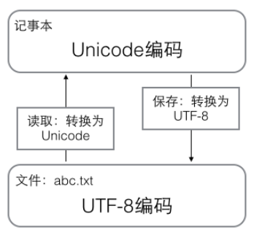

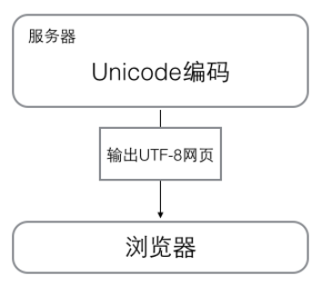

3.想吃香蕉的猴子

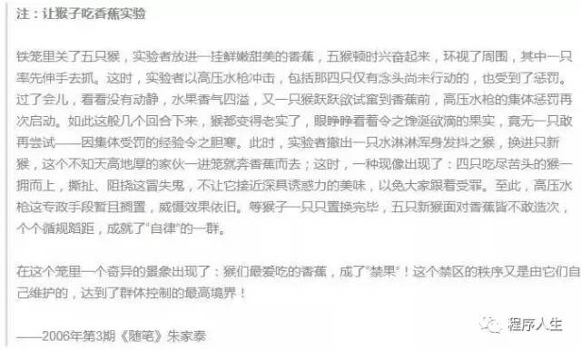

1.连接字符串

local face_path = "lobby/msg/face/face%d.png"

local config = string.format(face_path, index)

2.cmd常用命令

D: --进入D盘

cd --打开文件夹

dir --查看目录文件（..\..）

cd.. --返回上一目录

C:\Users\PomeloPan>D:

D:\>cd Code

D:\Code>cd..

D:\>cd Code\LearnLua

D:\Code\LearnLua>lua learn.lua

HelloWorld@!!@!!

3.打开文件路径：

file = io.open("D:/Code/learn/test.lua", "r")

4.建立软链接 mklink /d 新建文件夹名 链接的文件夹路径

删除 rmdir 文件夹路径